活動名稱：廢物利用
實施地點： 六年忠班 |  |  |  | 實施方式： 實作
實施時間:100年11月15日 |  |  |  | 教師: 游水熔
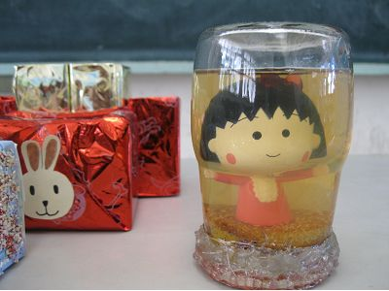 |  |  | 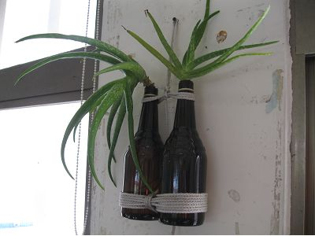
圖說1：完成的作品 |  |  | 圖說2：完成的作品
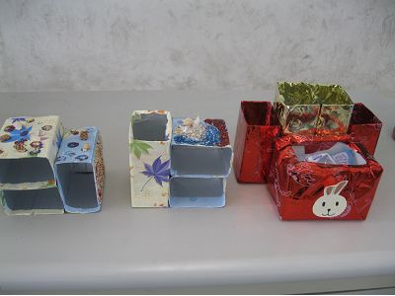 |  |  | 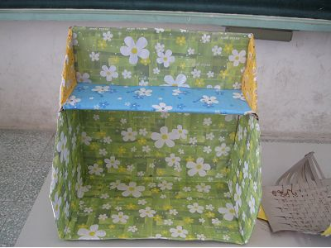
圖說3：完成的作品 |  |  | 圖說4：完成的作品
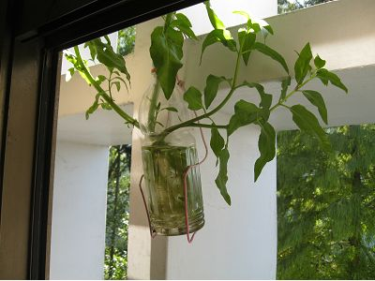  圖說5：完成的作品 |  |  | 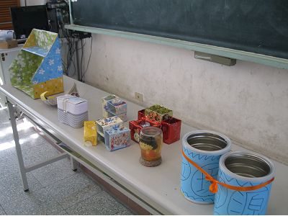  圖說6：完成的作品
省思：這個活動是融入綜合第四單元「智慧的火花」，希望小朋友用廢棄物發揮自己的創意，設計出實用或可供觀賞的作品。小朋友發揮自己的巧思，將不要的瓶瓶罐罐及紙盒設計成花瓶或小收藏盒、書架…..等。從這個活動中小朋友了解到只要動動腦到處都是資源。

